

**《大数据平台及应用A》**

**平时作业**

**姓 名 钱晓楠**

**学 号 20221003675**

**班 号 1 9 5 2 2 1**

**专 业 数据科学与大数据技术**

**所 在 院 系 计算机学院**

**指 导 老 师 李 程 俊**

**日 期 2024年1月6日**

**目录**

一、 第一次上机作业 2

cd命令：切换目录 2

ls命令：查看文件与目录 2

mkdir命令：新建新目录 3

rmdir命令：删除空的目录 4

cp命令：复制文件或目录 5

mv命令：移动文件与目录，或更名 5

rm命令：移除文件或目录 6

cat命令：查看文件内容 6

tac命令：反向列示 7

more命令：一页一页翻动查看 9

head命令：取出前面几行 9

tail命令：取出后面几行 11

touch命令：修改文件时间或创建新文件 12

chown命令：修改件所有者权限 12

find命令：文件查找 13

tar命令：压缩命令 13

grep命令：查找字符串 13

HDFS相关命令 14

二、 第二次上机作业 15

2.1第一题 15

2.2 第二题 20

2.3 第三题 23

三、 第三次上机作业 25

3.1 第一题 25

3.2 第二题 29

3.3 第三题 32

四、 第四次上机作业 37

# 第一次上机作业

## cd命令：切换目录

（1）切换到目录 /usr/local

cd /usr/local

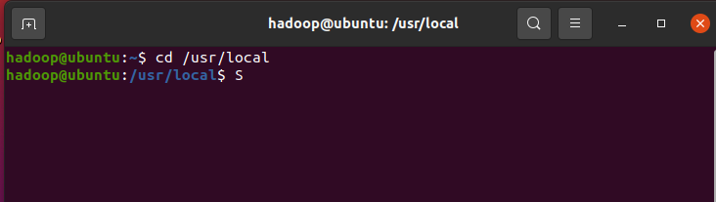

（2）去到目前的上层目录

cd ..



（3）回到自己的主文件夹

cd ~

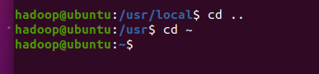

## ls命令：查看文件与目录

（4）查看目录/usr下所有的文件

cd /usr

ls -al

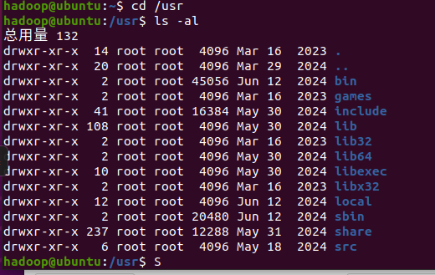

## mkdir命令：新建新目录

（5）进入/tmp目录，创建一个名为a的目录,并查看有多少目录存在

cd /tmp

mkdir a

ls -al

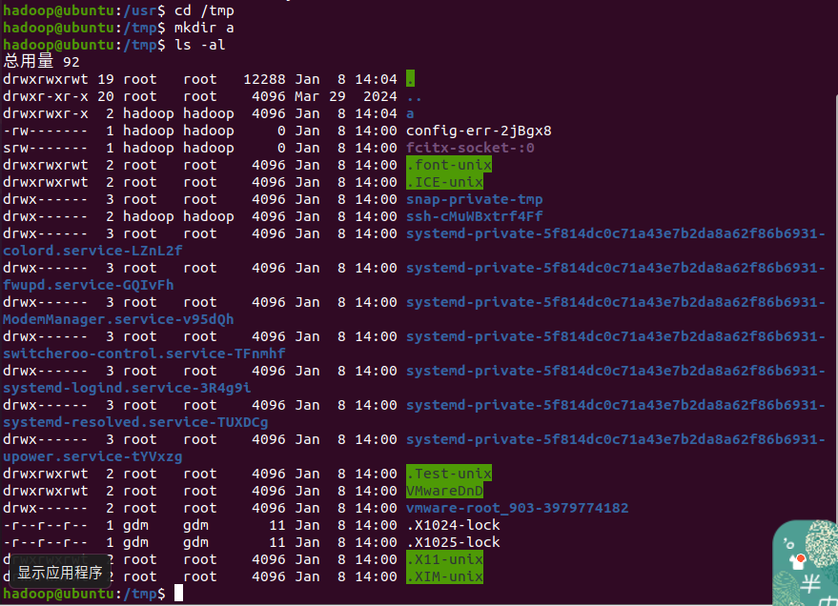

（6）创建目录a1/a2/a3/a4

mkdir -p a1/a2/a3/a4

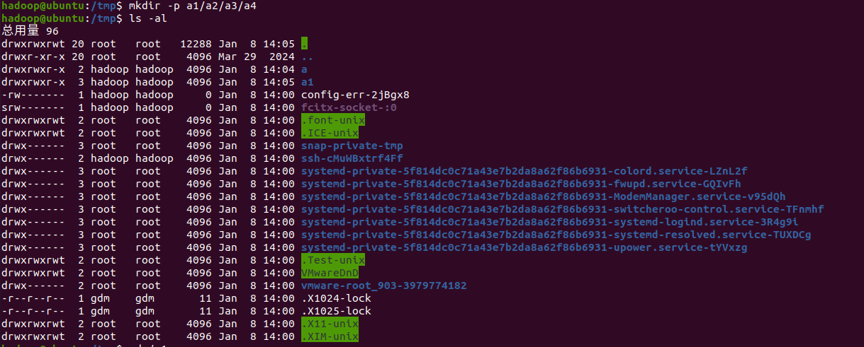依次进入a1,a2,a3，可以看到文件夹均成功创建：

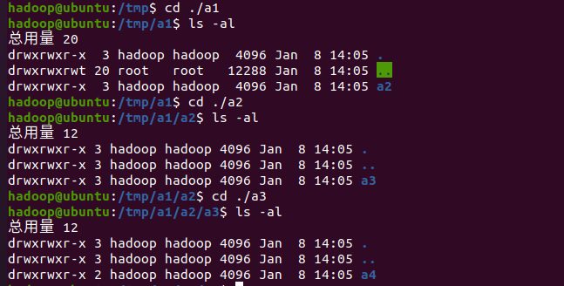

## rmdir命令：删除空的目录

（7）将上例创建的目录a（/tmp下面）删除

rmdir a



（8）删除目录a1/a2/a3/a4，查看有多少目录存在

rmdir -p a1/a2/a3/a4

ls -al

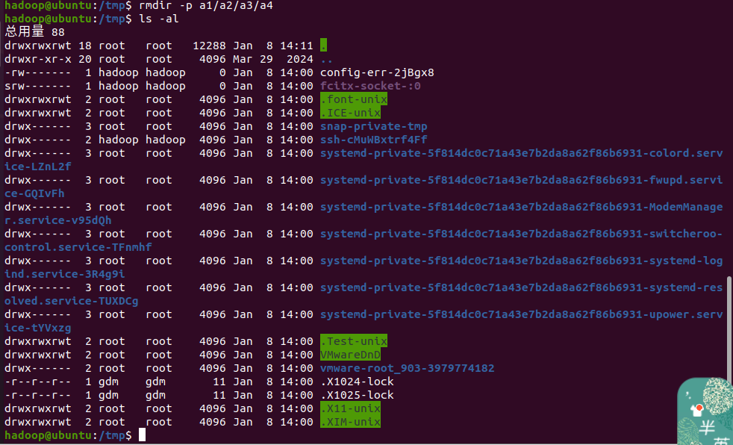

## cp命令：复制文件或目录

（9）将主文件夹下的.bashrc复制到/usr下，命名为bashrc1

sudo cp ~/.bashrc /usr/bashrc1



（10）在/tmp下新建目录test，再复制这个目录内容到/usr

cd /tmp

mkdir test

sudo cp -r /tmp/test /usr

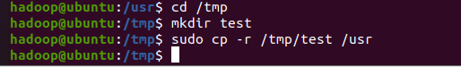

## mv命令：移动文件与目录，或更名

（11）将上例文件bashrc1移动到目录/usr/test

sudo mv /usr/bashrc1 /usr/test



（12）将上例test目录重命名为test2

sudo mv /usr/test /usr/test2

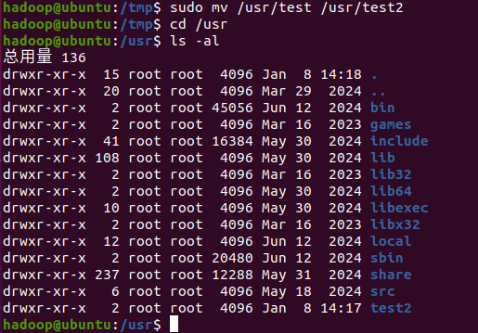

## rm命令：移除文件或目录

（13）将上例复制的bashrc1文件删除

sudo rm /usr/test2/bashrc1



（14）将上例的test2目录删除

sudo rm -r /usr/test2

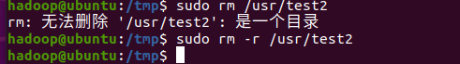

## cat命令：查看文件内容

（15）查看主文件夹下的.bashrc文件内容

cat ~/.bashrc

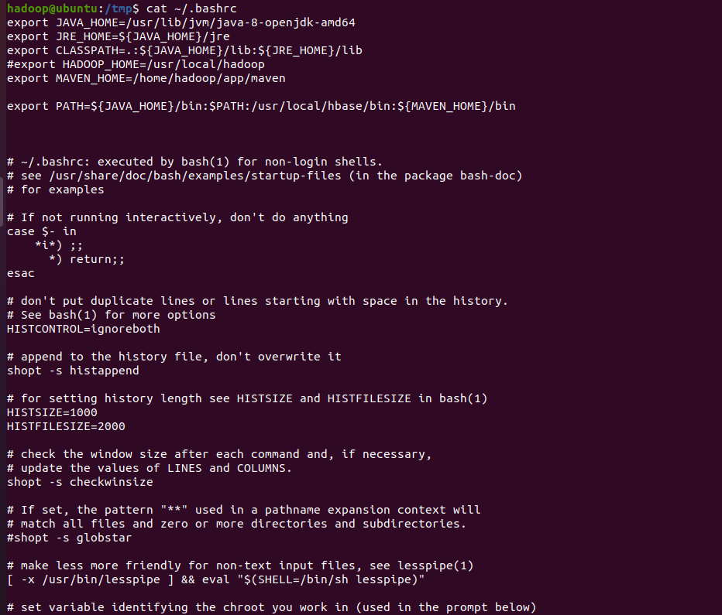

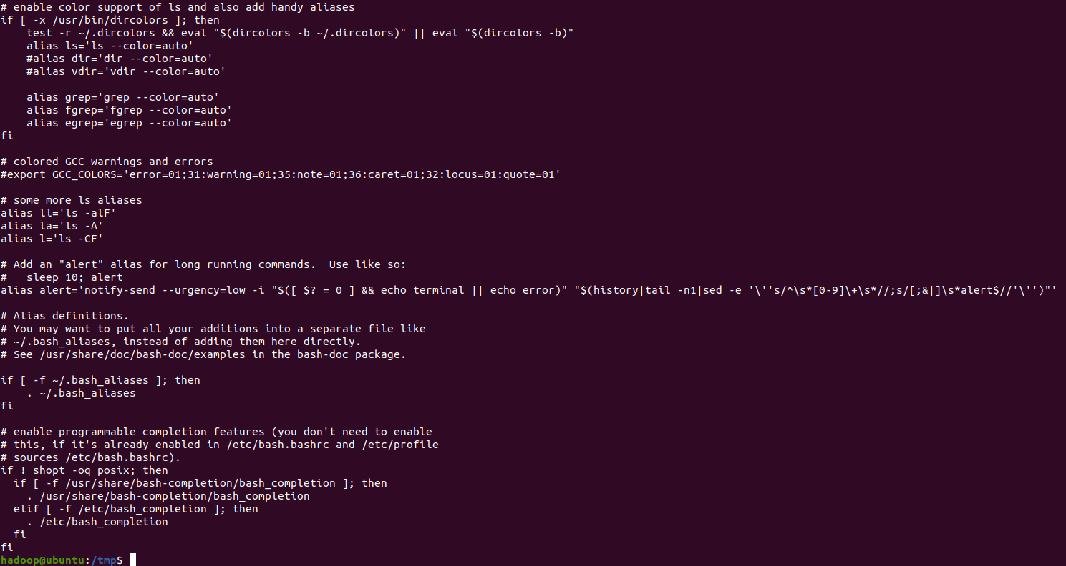

## tac命令：反向列示

（16）反向查看主文件夹下.bashrc文件内容

tac ~/.bashrc

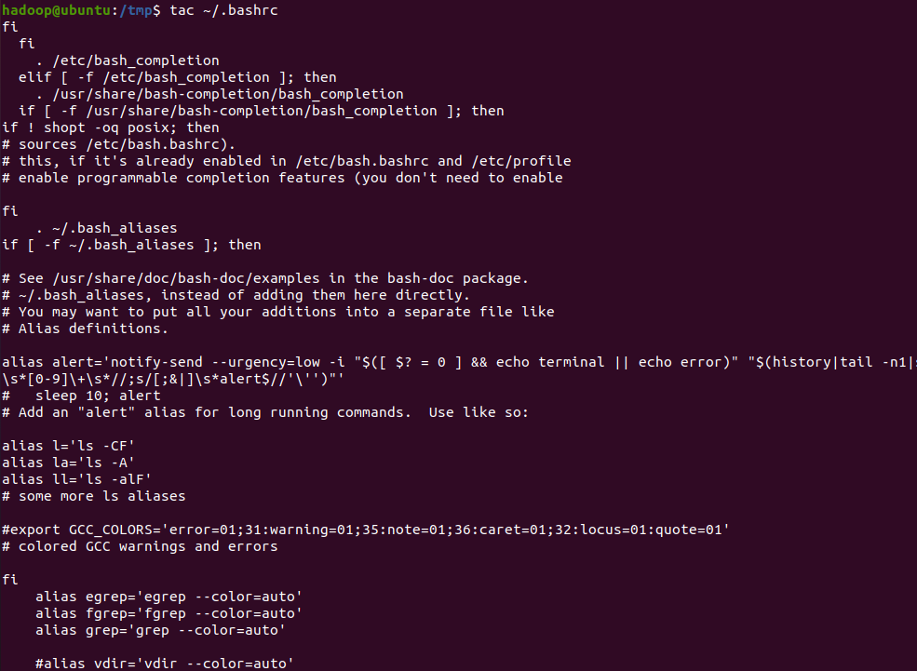

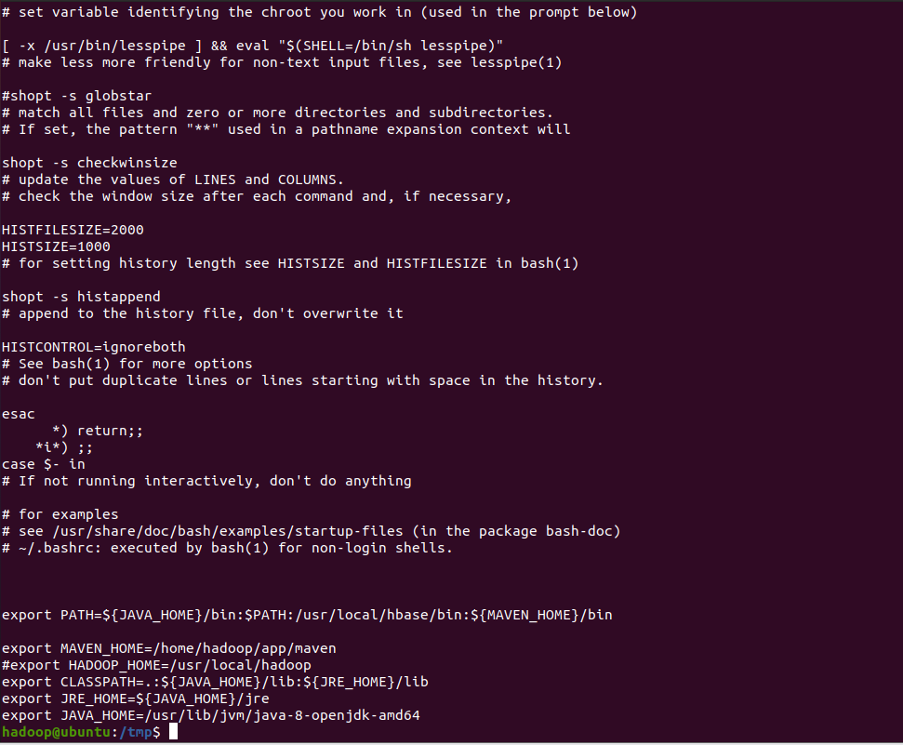

## more命令：一页一页翻动查看

（17）翻页查看主文件夹下.bashrc文件内容

more ~/.bashrc

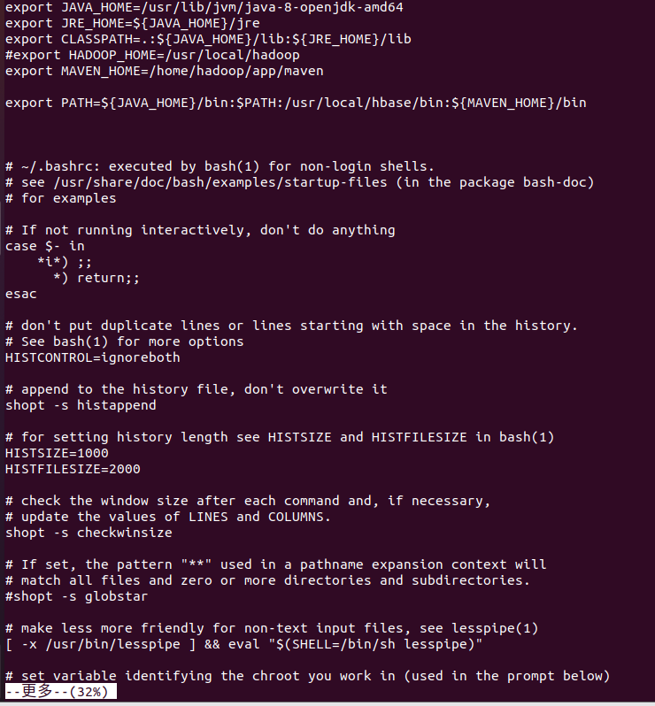

## head命令：取出前面几行

（18）查看主文件夹下.bashrc文件内容前20行

head -n 20 ~/.bashrc

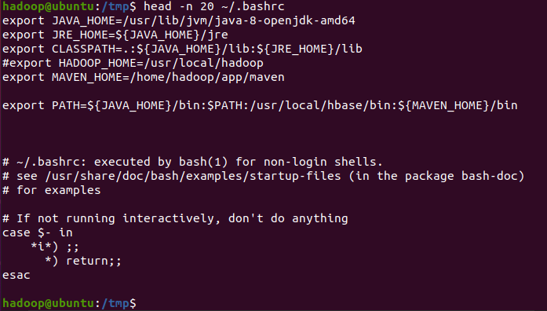

（19）查看主文件夹下.bashrc文件内容，后面50行不显示，只显示前面几行

head -n -50 ~/.bashrc

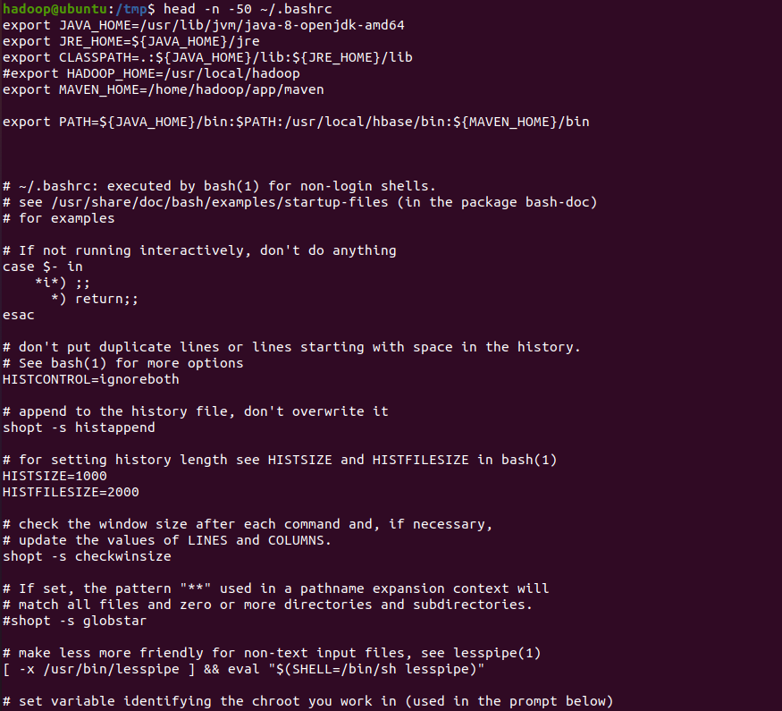

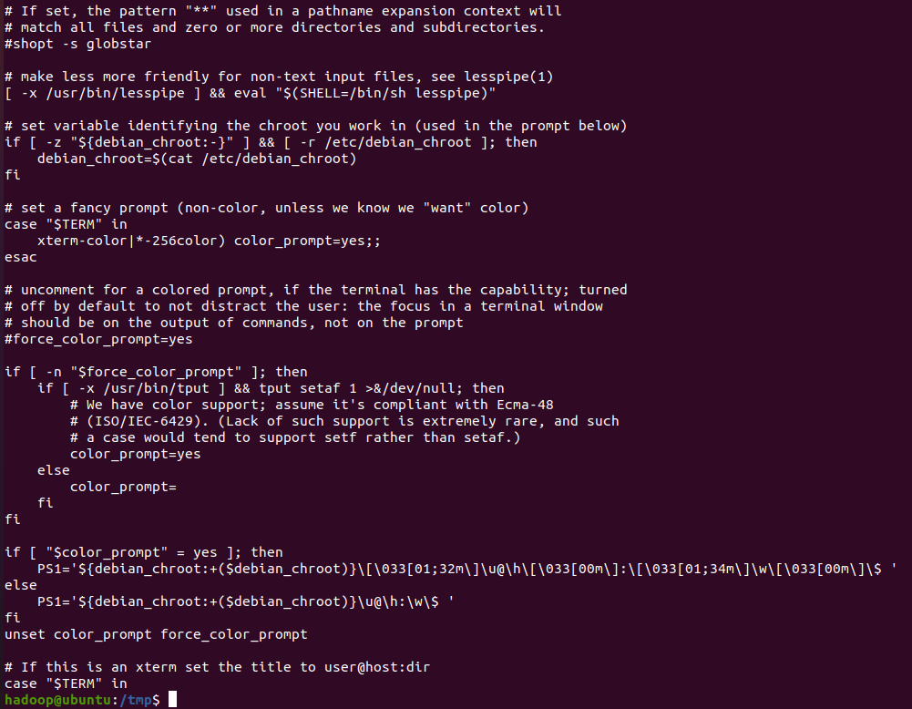

## tail命令：取出后面几行

（20）查看主文件夹下.bashrc文件内容最后20行

tail -n 20 ~/.bashrc

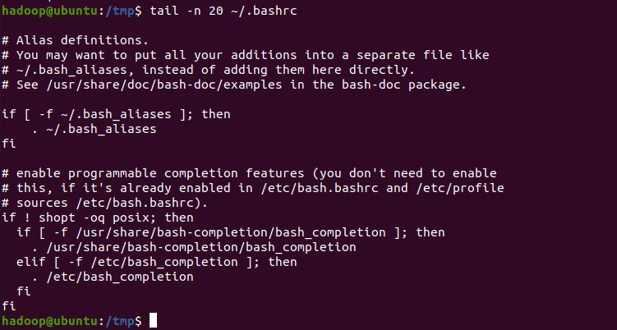

（21） 查看主文件夹下.bashrc文件内容，只列出50行以后的数据

tail -n +50 ~/.bashrc

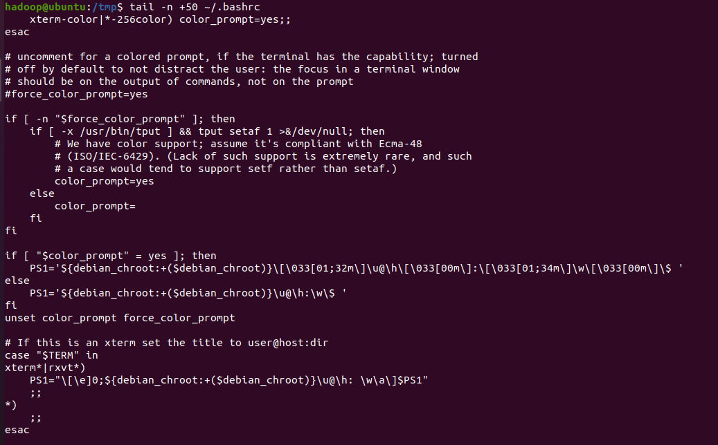

## touch命令：修改文件时间或创建新文件

（22）在/tmp下创建一个空文件hello并查看时间

cd /tmp

touch hello

ls -l hello

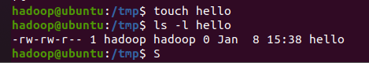

（23）修改hello文件，将日期调整为5天前

touch -d “5 days ago” hello



## chown命令：修改件所有者权限

（24）将hello文件所有者改为root帐号，并查看属性

sudo chown root /tmp/hello

ls -l /tmp/hello

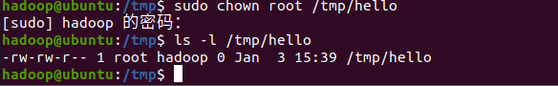

## find命令：文件查找

（25）找出主文件夹下文件名为.bashrc的文件

find ~ -name .bashrc

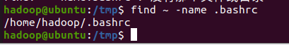

## tar命令：压缩命令

（26）在/目录下新建文件夹test,然后在/目录下打包成test.tar.gz

sudo mkdir /test

sudo tar -zcv -f /test.tar.gz test



（27）解压缩到/tmp目录

sudo tar -zxv -f /test.tar.gz -C /tmp



## grep命令：查找字符串

（28）从～/.bashrc文件中查找字符串'examples'

grep -n 'examples' ~/.bashrc

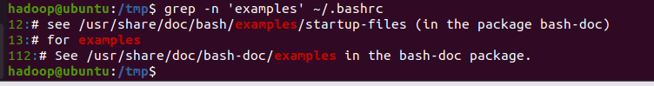

（29）配置Java环境变量，在～/.bashrc中设置

gedit ~/.bashrc

将语句 export JAVA_HOME=JDK安装路径 加入文件第一行并保存

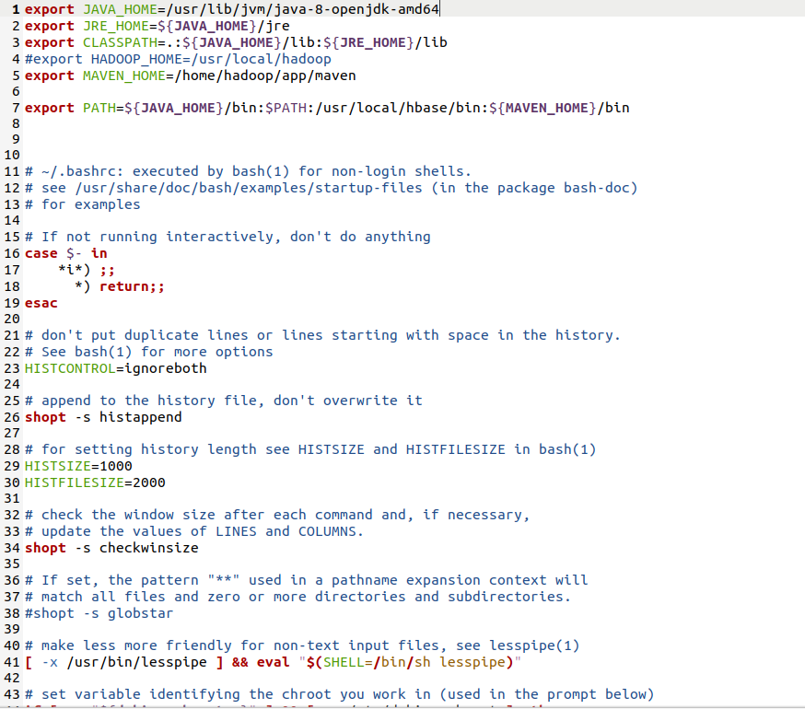

source ~/.bashrc



（30）查看JAVA_HOME变量的值

echo $JAVA_HOME



## HDFS相关命令

1. 启动hadoop

./sbin/start-dfs.sh

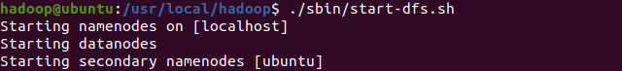

1. 在HDFS中创建用户目录（现在已经在hadoop目录/usr/local/hadoop）

./bin/hdfs dfs -mkdir -p /user/hadoop



（32）接着在此用户目录下创建text文件夹，并查看文件列表

./bin/hdfs dfs -mkdir test

./bin/hdfs dfs -ls .

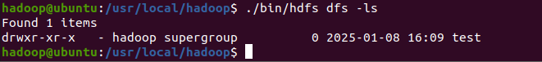

（33）将～/.bashrc文件上传到HDFS的test文件夹，并查看test

./bin/hdfs dfs -put ~/.bashrc test

./bin/hdfs dfs -ls test

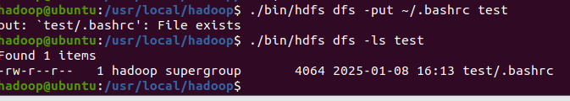

（34）将HDFS文件夹test拷到本机

./bin/hdfs dfs -get test ./test



查阅资料发现，2025-01-08 16:28:17,048 INFO sasl.SaslDataTransferClient: SASL encryption trust check: localHostTrusted = false, remoteHostTrusted = false属于正常现象，无视即可。

最后关闭hdfs：

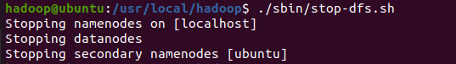

# 第二次上机作业

## 2.1第一题

1.编程实现以下指定功能，并利用Hadoop提供的Shell命令完成相同任务：

1. 向HDFS中上传任意文本文件，如果指定的文件在HDFS中已经存在，由用户指定是追加到原有文件末尾还是覆盖原有的文件；

|  |
| --- |
| Shell命令:  检查文件是否存在: hdfs dfs -test -e text.txt(执行完这一句不会输出结果，需要继续输入命令  " echo $?")  屏幕截图 2025-01-09 074139  可以看到文件不存在，故采用覆盖命令  追加命令: hdfs dfs -appendToFile local.txt text.txt  覆盖命令1: hdfs dfs -copyFromLocal -f local.txt text.txt  覆盖命令2: hdfs dfs -cp -f file:///home/hadoop/local.txt text.txt  创建local.txt并传入hdfs：    查阅资料发现，2025-01-08 16:28:17,048 INFO sasl.SaslDataTransferClient: SASL encryption trust check: localHostTrusted = false, remoteHostTrusted = false属于正常现象，无视即可。  也可以使用如下命令实现：  （如下代码可视为一行代码，在终端中输入第一行代码后，直到输入 fi 才会真正执行）：  if $(hdfs dfs -test -e text.txt);  then $(hdfs dfs -appendToFile local.txt text.txt);  else $(hdfs dfs -copyFromLocal -f local.txt text.txt);  fi |

1. 从HDFS中下载指定文件，如果本地文件与要下载的文件名称相同，则自动对下载的文件重命名；

|  |
| --- |
| Shell命令：  if $(hdfs dfs -test -e file:///home/hadoop/text.txt);  then $(hdfs dfs -copyToLocal text.txt ./text2.txt);  else $(hdfs dfs -copyToLocal text.txt ./text.txt);  fi |

1. 将HDFS中指定文件的内容输出到终端中；

|  |
| --- |
| Shell命令：  hdfs dfs -cat text.txt |

1. 显示HDFS中指定的文件的读写权限、大小、创建时间、路径等信息；

|  |
| --- |
| Shell命令：  hdfs dfs -ls -h text.txt |

1. 给定HDFS中某一个目录，输出该目录下的所有文件的读写权限、大小、创建时间、路径等信息，如果该文件是目录，则递归输出该目录下所有文件相关信息；

|  |
| --- |
| Shell命令：  hdfs dfs -ls -R -h /user/hadoop |

1. 提供一个HDFS内的文件的路径，对该文件进行创建和删除操作。如果文件所在目录不存在，则自动创建目录；

|  |
| --- |
| Shell命令：  if $(hdfs dfs -test -d dir1/dir2);  then $(hdfs dfs -touchz dir1/dir2/filename);  else $(hdfs dfs -mkdir -p dir1/dir2 && hdfs dfs -touchz dir1/dir2/filename);  fi    删除文件：hdfs dfs -rm dir1/dir2/filename |

1. 提供一个HDFS的目录的路径，对该目录进行创建和删除操作。创建目录时，如果目录文件所在目录不存在则自动创建相应目录；删除目录时，由用户指定当该目录不为空时是否还删除该目录；

|  |
| --- |
| Shell命令：  创建目录：hdfs dfs -mkdir -p dir1/dir2  删除目录（如果目录非空则会提示not empty，不执行删除）：hdfs dfs -rmdir dir1/dir2  强制删除目录：hdfs dfs -rm -R dir1/dir2    由于文件为空，所以执行hdfs dfs -rmdir dir1/dir2时目录已经被删除    当在目录中创建文件后，执行hdfs dfs -rmdir dir1/dir2时目录不会被删除    执行强制删除命令 |

1. 向HDFS中指定的文件追加内容，由用户指定内容追加到原有文件的开头或结尾；

|  |
| --- |
| Shell命令：  追加到文件末尾：hdfs dfs -appendToFile local.txt text.txt    可以看到文件被成功追加到末尾  追加到文件开头：  （由于没有直接的命令可以操作，方法之一是先移动到本地进行操作，再进行上传覆盖）：  hdfs dfs -get text.txt  cat text.txt >> local.txt  hdfs dfs -copyFromLocal -f local.txt text.txt    由于本地已经存在text.txt，所以将hdfs上的text.txt的传到本地重命名为text1.txt。同时local.txt的文件内容已经追加上了“1212”，所以可以看到，文件的内容成功被追加到文件开头。 |

1. 删除HDFS中指定的文件；

|  |
| --- |
| Shell命令：  hdfs dfs -rm text.txt |

1. 删除HDFS中指定的目录，由用户指定目录中如果存在文件时是否删除目录；

|  |
| --- |
| Shell命令：  删除目录（如果目录非空则会提示not empty，不执行删除）：hdfs dfs -rmdir dir1/dir2  强制删除目录：hdfs dfs -rm -R dir1/dir2    由于文件为空，所以执行hdfs dfs -rmdir dir1/dir2时目录已经被删除    当在目录中创建文件后，执行hdfs dfs -rmdir dir1/dir2时目录不会被删除    执行强制删除命令 |

1. 在HDFS中，将文件从源路径移动到目的路径。

|  |
| --- |
| Shell命令：  hdfs dfs -mv text.txt text2.txt |

## 2.2 第二题

2.编程实现一个类“MyFSDataInputStream”，该类继承“org.apache.hadoop.fs.FSDataInputStream”，要求如下：实现按行读取HDFS中指定文件的方法“readLine()”，如果读到文件末尾，则返回空，否则返回文件一行的文本。

|  |
| --- |
| Maven的配置如下：    输出结果： |

## 2.3 第三题

3.查看Java帮助手册或其它资料，用“java.net.URL”和“org.apache.hadoop.fs.FsURLStreamHandlerFactory”编程完成输出HDFS中指定文件的文本到终端中。

|  |
| --- |
| 输出内容： |

# 第三次上机作业

## 3.1 第一题

开启hdfs并创建input1.txt与input2.txt，同时将其上传至hdfs中。

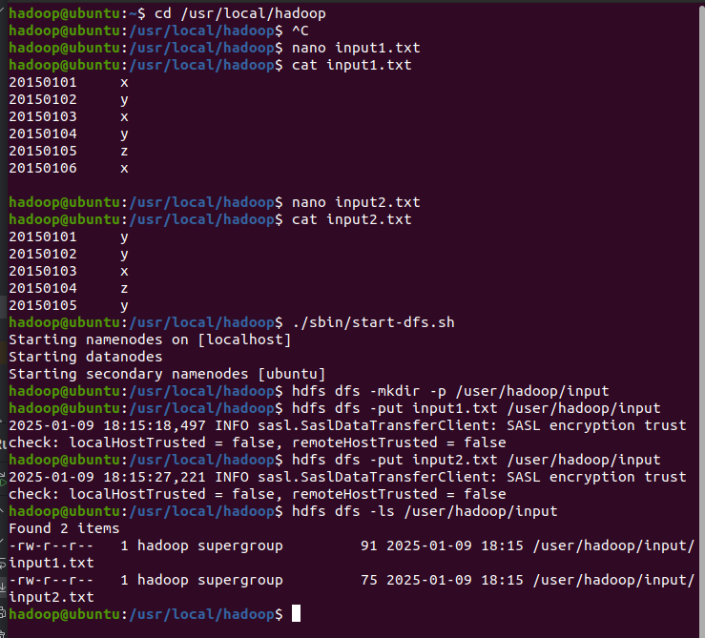

修改代码中的文件路径，运行代码：

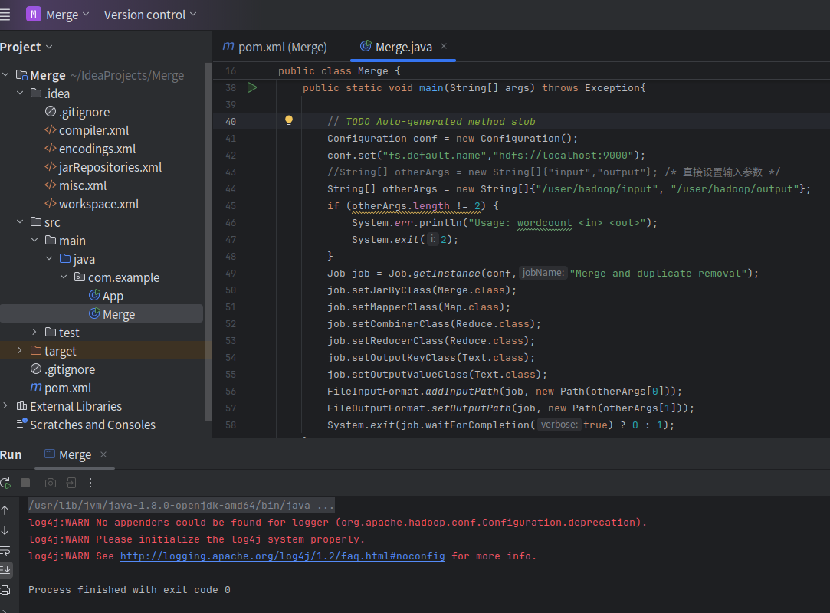

查看输出结果：

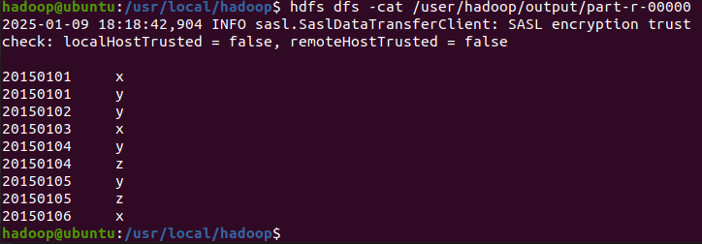

## 3.2 第二题

1. 首先准备数据，删除原来旧的文件夹、文件，上传input1.txt、input2.txt、input3.txt：

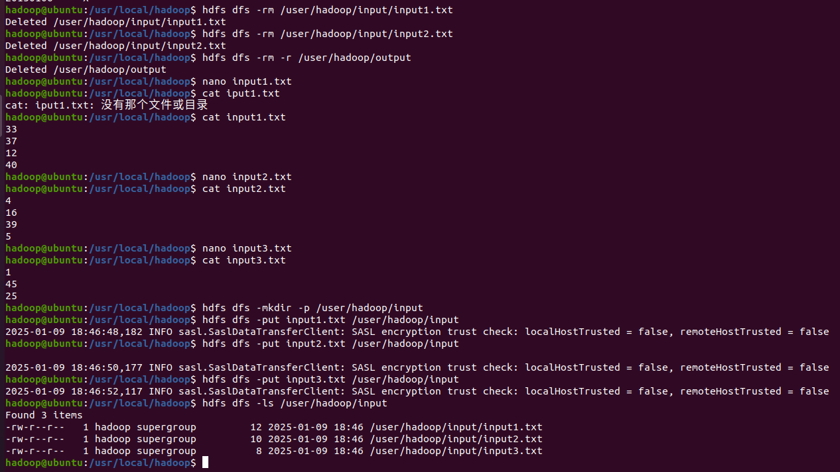

1. 编写代码并指定路径

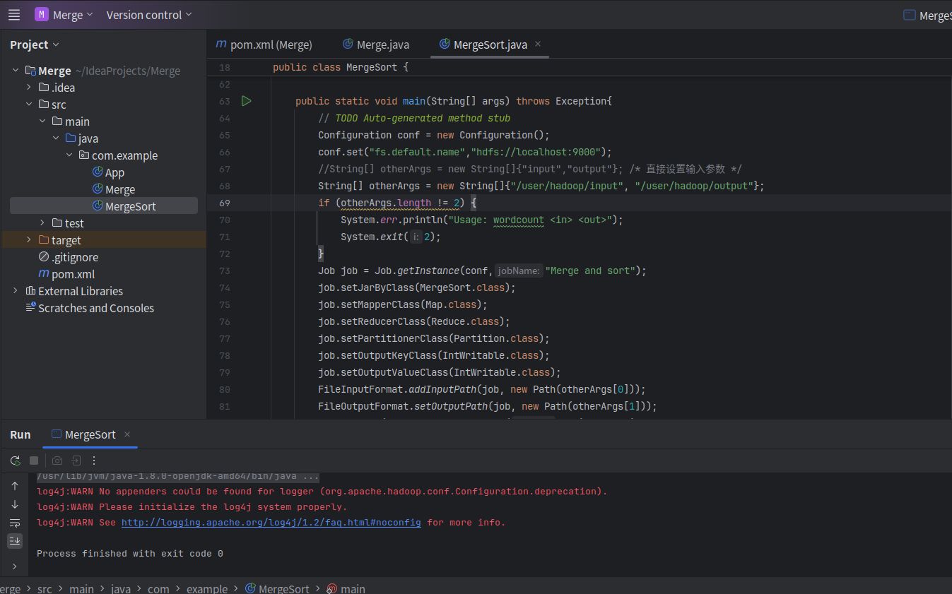

1. 查看运行结果如下：

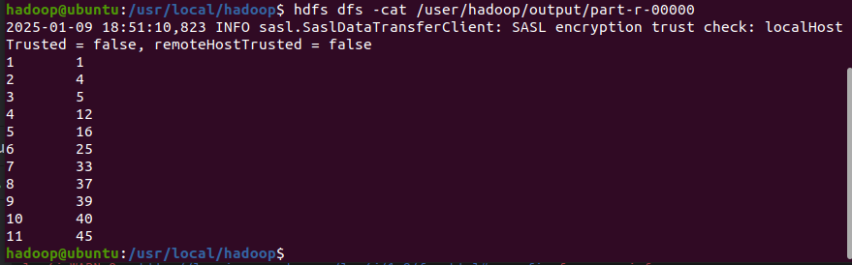

## 3.3 第三题

1. 首先将数据上传到hdfs中

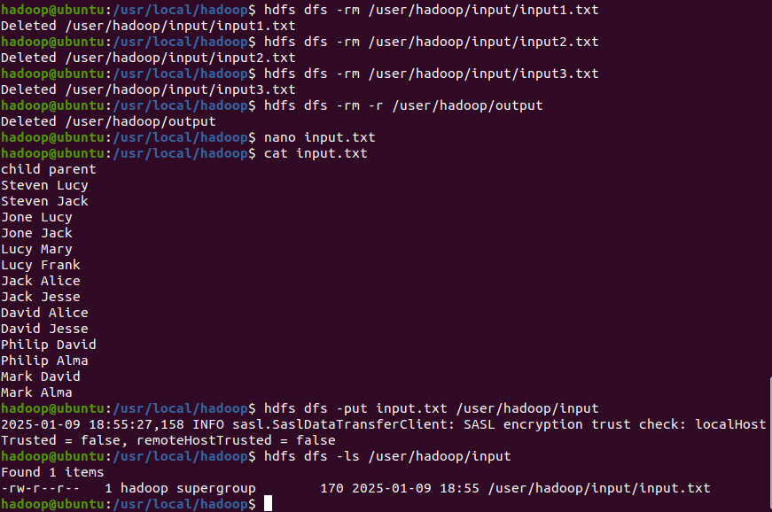

1. 编写代码并指定文件路径，代码成功运行：

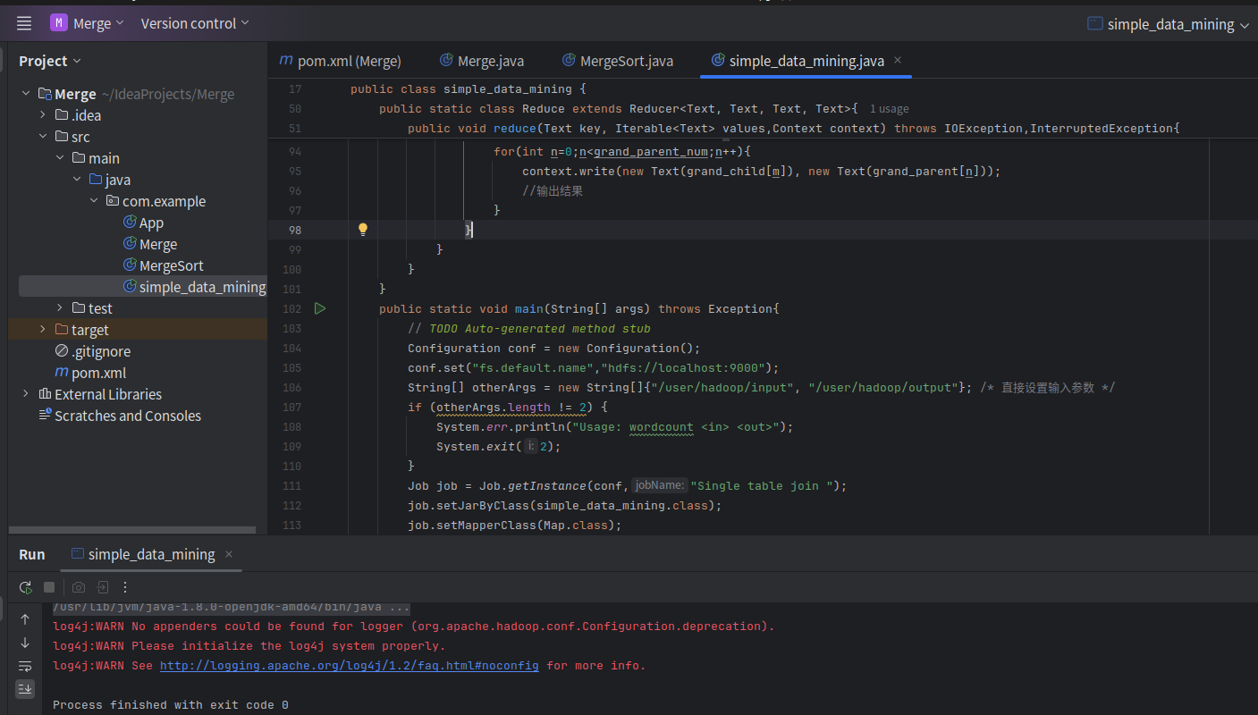

1. 查看输出结果：

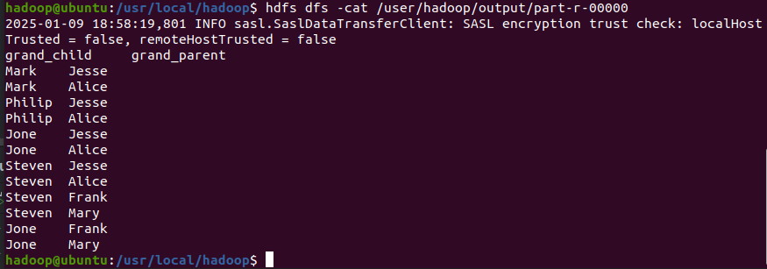

# 第四次上机作业

主题层和裁剪层多边形如下，其中黑色的为主题层，橙色的为裁剪层，用不同颜色表示以示区别。

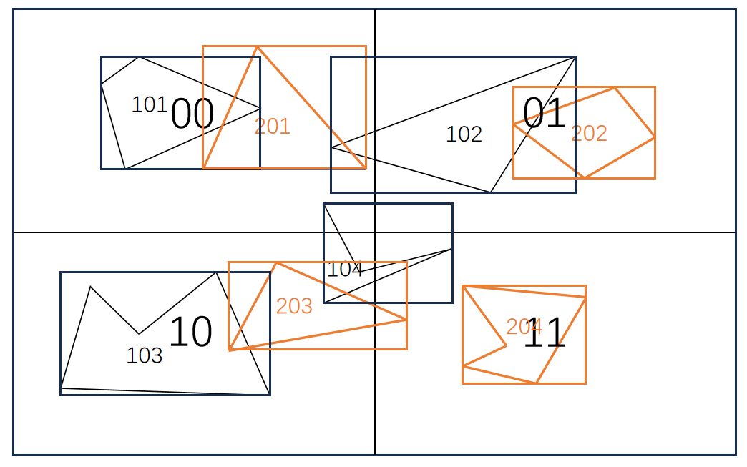

图 1 主题层和裁剪层多边形

多边形划分到网格以及多边形叠加操作的示意图如下：

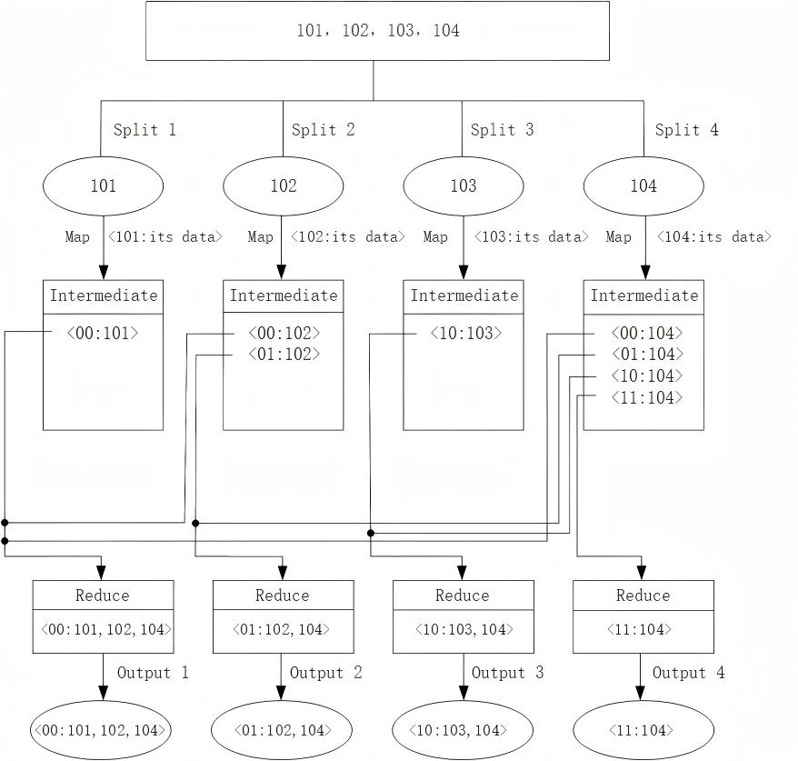

图 2 多边形划分到网格示意图

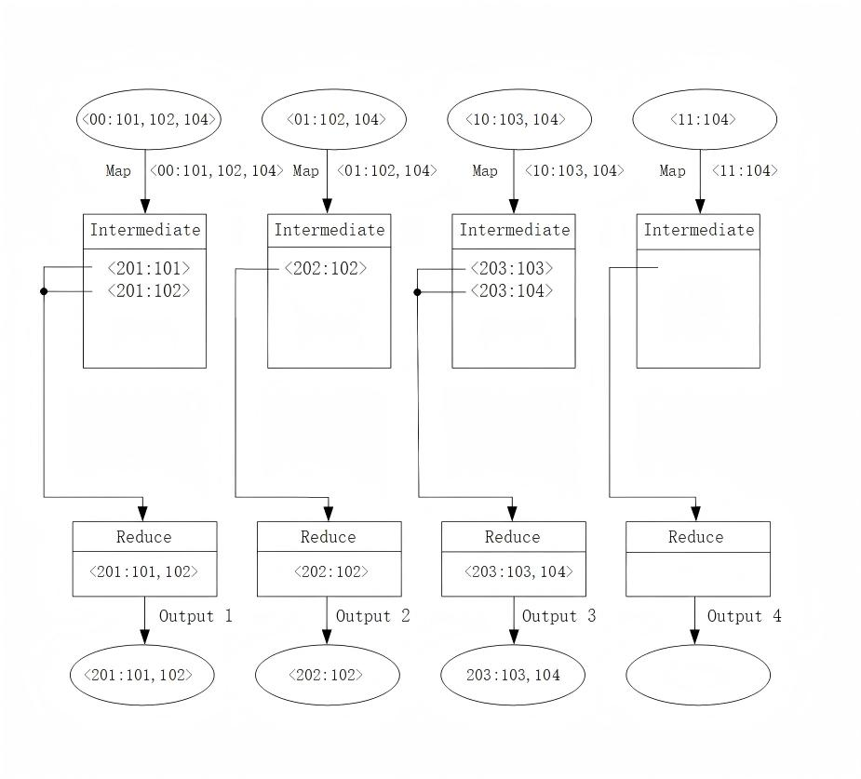

图 3 多边形叠加操作示意图